**Итоговый тест по разделу «Жизнь первобытных людей»**

**1 вариант**

1. Верно ли следующее утверждение?

Умение изготовлять орудия труда было главным отличием древнейших людей от животных.

1/ верно 2/ неверно

1. С возникновением земледелия

1/ появились первые религиозные верования 2/ появились первые постоянные поселения

3/ появились первые жилища

1. Все члены родовой общины

1/ занимались земледелием и скотоводством 2/ происходили от одного предка

3/ участвовали в военных походах

1. Расположите в правильной последовательности следующие события. (Ответ запишите буквами в правильной последовательности)

А/ возникновение плужного земледелия

Б/ появление первых людей на территории нашей Родины

В/ обработка металлов

Г/ появление людей разумных

Д/ появление скотоводства

1. Установите соответствие между понятиями и их определениями.

*Понятие*  *определение*

А/ человеческое стадо 1/ древнейшие занятия людей

Б/ вождь 2/ древнейший коллектив людей

В/ собирательство и охота 3/ глава племени во время войны

1. Первобытные люди верили в существование (продолжите перечень)

1/ души

2/ оборотней

3/___________

4/___________

5/___________

1. Скот, орудия труда, собственное хозяйство на своем участке земли, урожай – это то, что

1/ принадлежало большой семье

2/ принадлежало вождям и старейшинам

3/ отличало родовую общину от человеческого стада

1. Объединение нескольких родовых общин, живущих в одной местности, - это

1/ государство 2/ племя 3/ большая семья

1. Прочтите текст и вставьте вместо пропусков нужные слова.

*Жизнью племени управлял_____________________. На время войны избирался_______________. Его и ___________ прославляли как _______ людей.*

1. Разделение труда и обмен – что связывает эти явления?

1/ разделение труда сделало обмен необходимым

2/ обмен породил разделение труда

3/ эти явления никак не связаны.

**Итоговый тест по разделу «Жизнь первобытных людей»**

**2 вариант**

1. Верно ли следующее утверждение?

Прошло почти 2 миллиона лет, прежде чем древнейший человек превратился в человека разумного.

1/ верно 2/ неверно

1. Земледелие появилось

1/ позже обработки металлов 2/ примерно в одно время со скотоводством

3/ позже возникновения родовых общин

1. Все члены племени

1/ подчинялись решениям совета старейшин 2/ являлись родичами

3/ говорили на одном языке

1. Расположите в правильной последовательности следующие события. (Ответ запишите буквами в правильной последовательности)

А/ возникновение мотыжного земледелия

Б/ овладение огнем

В/ возникновение плужного земледелия

Г/ появление родовых общин

Д/ изобретение лука и стрел

1. Установите соответствие между понятиями и их определениями.

*Понятие*  *определение*

А/ неравенство 1/ отделение ремесла от земледелия

Б/ идол 2/ деление на бедных и богатых

В/ разделение труда 3/ изображение богов и духов

1. Древние земледельцы использовали различные орудия труда (продолжите перечень)

1/ мотыгу

2/__________

3/__________

4/__________

1. Происхождение от общего предка, общий язык, относительно постоянный состав – это признаки

1/ родовой общины 2/ большой семьи 3/ человеческого стада

1. Самые опытные и мудрые члены рода, руководившие жизнью родичей, -это

1/ вожди 2/ старейшины 3/ мудрецы

1. Прочтите текст и вставьте вместо пропусков нужные слова.

*Древнейшие люди появились не позднее________________ лет назад. Древнейшим коллективом людей было____________________________. Основными занятиями вплоть до возникновения земледелия и скотоводства были ___________________, _________________ и ____________.*

1. Земледелие и постоянные поселения – что связывает эти явления?

1/ земледелие сделало возможным появление постоянных поселений

2/ появление постоянных поселений было причиной возникновения земледелия

3/ эти явления никак не связаны.

**Кроссворд  по теме «Жизнь первобытных людей»**

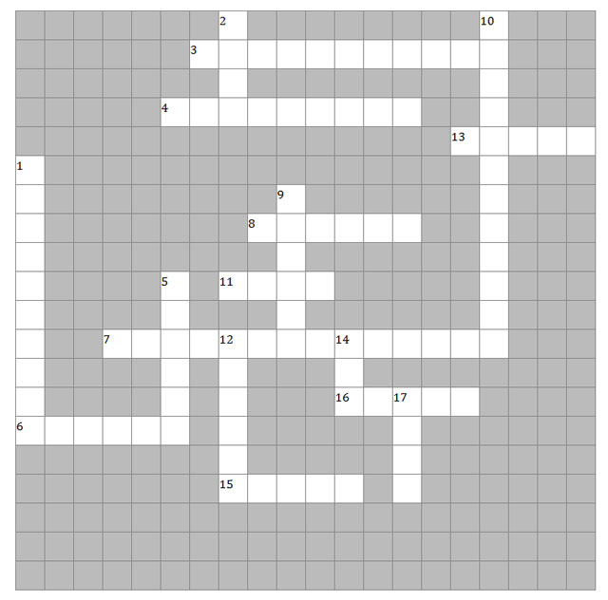

**Задания по горизонтали:**

3. Человек, занимавшийся изготовлением различных изделий

4. Название пещеры в Испании, в которой впервые были обнаружены наскальные рисунки

6. Континент, на котором обнаружены кости людей, живших более 2 миллионов лет назад

7. Одно из занятий древних людей

8. Приспособление для ловли крупной рыбы

11. Вырезанное из дерева или из камня изображение духа

13. Глава племени

15. Одно из основных занятий древнего человека

16. Главное охотничье орудие древнего человека

**Задания по вертикали:**

1. Самый старший, мудрый и опытный мужчина, управлявший родовой общиной

2. Первый металл, который люди научились обрабатывать

5. Одно из главных орудий охоты и обороны древнего человека

9. Самый крупный зверь, на которого охотились древние люди

10. Занятие древних людей, почти полностью заменившее охоту

12. Орудие труда древнего человека

14. Охотничье оружие, изобретение которого позволяло поражать цель на значительном расстоянии

17. Приспособление для рыхления твердой почвы

**Тема: Жизнь первобытных людей.**

Класс-5

Цель:

Обобщить и систематизировать знания учащихся по теме «Жизнь первобытных людей».

Планируемые результаты:

Предметные.

Овладевать целостными представлениями об историческом пути первобытных людей; расширять опыт оценочной деятельности на основе осмысления жизни и деятельности древних людей; формулировать вопросы по пройденной теме.

Метапредметные УУД.

Самостоятельно организовывать учебное взаимодействие в группе; в ходе дискуссии уметь выдвинуть аргументы и контраргументы; осознавать самого себя как движущую силу своего научения; объяснять исторические явления и процессы, связи и отношения, выявляемые в ходе исследования учебного материала, развивать критическое мышление.

Личностные УУД

Обрести мотивацию к изучению нового материала; осознавать важность изучения истории; выражать свое отношение к роли истории в жизни человеческого общества.

Оборудование:

Итоговый тест по разделу «Жизнь первобытных людей» (2 варианта), «Кубик Блума», кроссворд по теме: «Жизнь первобытных людей».

Тип урока:

Урок контроля и коррекции знаний с элементами развивающего контроля.

Ход урока

Организационный момент. (Быстрое включение в деловой ритм)

Мотивационно-целевой этап.

На прошлых уроках мы с вами познакомились с миром первобытного человека. Мы с вами узнали, где и когда появились первые люди на земле; говорили об эволюции первобытного человека, об изменениях, которые коснулись взаимоотношений первобытных людей друг с другом; узнали о появлении религиозных верований, искусства, разделения труда и неравенства. Сегодня наша задача обобщить знания по пройденной теме. В начале урока мы проведем небольшой тест на знание ключевых моментов изученного раздела «Жизнь первобытного человека». Время выполнения теста 10 минут. Затем мы продолжим наш обобщающий урок выполнением заданий в группах. (1-2 мин.) (*Регулятивные УУД-принимают учебную задачу, сформулированную учителем*)

Тестовый контроль (10 мин.) (*познавательные УУД-выбирают решение из нескольких предложенных, регулятивные-самооценка правильности выполнения теста*)

Обобщение и систематизация знаний с помощью работы в группах.

Ребята, переверните свои листочки с тестами и посмотрите, какой цвет у вас на обороте? Сейчас мы с вами, переместимся в нашу зону работы в группах. Занимаем столы –розовый, голубой и желтый в соответствии с выпавшим цветом! Заодно немного разомнемся. Ребята рассаживаются в группах в конце класса. (1-2 мин.).

*С помощью «кубика Блума*», по часовой стрелке, задавайте друг другу вопросы по пройденному разделу «Жизнь первобытного человека», которые начинаются со слова на выпавшей грани кубика. Помощь группы в формулировке вопроса и ответе на него приветствуется! Для выполнения этого задания у нас 10-12 минут, то есть-на обсуждение каждого вопроса и ответа вы можете тратить не больше 2-3 мин. (*Коммуникативные УУД-слушают и понимают речь других, находят решение учебной задачи, Познавательные УУД-умеют осознанно и произвольно строить речевое высказывание в устной форме, основываясь на умении выделить главное и правильно оформить вопрос по любой проблеме, строят логическую цепь рассуждений, устанавливают причинно-следственные связи в изучаемом круге явлений)*

Первая группа, озвучьте самый удачный, на ваш взгляд вопрос и ответ на него! Вторая группа-озвучьте вашу самую удачную пару вопрос-ответ. Третья группа-теперь ваша очередь. (Этап рефлексии, 5 минут, *регулятивные УУД-оценивают совместно с учителем и товарищами результат своих действий, вносят соответствующие коррективы, определяют, что усвоено, оценивают качество и уровень усвоения, коммуникативные УУД-высказывают свое мнение , прислушиваются к мнению других).*

*Разгадайте кроссворд!*

На ваших столах кроссворд, разгадать который вам помогут знания по разделу «Жизнь первобытного человека». (10 мин.) (*Познавательные-используют знаково-символические средства для решения учебной задачи, регулятивные-высказывают свое мнение, прислушиваются к мнению других).*

Та группа, которая первая выполнит задание дружно поднимает руки!

Подведение итогов урока.

Итак, мы сегодня с вами еще раз вспомнили основные этапы развития первобытного человека. Увидели связь между различными событиями и умениями. Используя основной метод познания мира-наблюдение, человек начал не просто приспосабливаться к различным трудностям, а активно менять мир вокруг себя, создавая то, что в природе не существует само по себе! Именно это свойство человека, которое он получил в результате развития головного мозга, привело к техническому прогрессу и позволило человечеству постепенно достичь тех условий жизни, в которых мы находимся сейчас.

Мы с вами в очередной раз убедились, что умение сформулировать вопрос не менее важно, чем показывать знания по теме в форме ответа. Без твердых знаний это сделать практически невозможно. А вы молодцы! Мы снова получили колоссальный опыт взаимодействия, заряд дружеской поддержки в результате нашего мозгового штурма, осознали, что сообща многие трудности преодолеваются быстрее и проще. (*принимают учебную задачу-регулятивные УУД)*

Оценки за урок.

Скажите, кто в командах проявил наибольшую активность в ответах на вопросы кроссворда? Эти ребята, и те, которые озвучили свои вопросы-ответы получают за работу на уроке оценку «отлично». Так же вы все получите оценки за работу по итоговому тесту (после проверки). (5 минут) *(регулятивные УУД-проявляют открытость в осмыслении своих действий и самооценке)*

Спасибо за урок!

**ОТВЕТЫ к тесту :**

**1 вариант 2 вариант**

* 1. 1-1

2-2 2-2

3-2 3-2

4- БГДАВ 4 – БГДАВ

5 – 231 5 – 231

6 – духов, богов, жизнь после смерти 6 – плуг, топор, серп

7 – 1 7 – 1

8 – 2 8 – 2

9 – совет старейшин, вождь, старейшин, знатных 9 – 2 миллиона, человеческое стадо,

собирательство, охота, рыболовство

10 – 1 10 – 1

**Ответы к кроссворду:**

|  |  |
| --- | --- |
| По горизонтали: | По вертикали: |
| 3. ремесленник  4. Альтамира  6. Африка  7. собирательство  8. гарпун  11. идол  13. вождь  15. охота  16. копье | 1. старейшина  2. медь  5. дубина  9. мамонт  10. скотоводство  12. рубило  14. лук  17. плуг |

